Carouge , le 9 novembre 2016

Chers Parents, Membres et Officiels,

Notre désormais traditionnel tournoi de l’Escalade aura lieu samedi 10 décembre 2016. Pour votre organisation et afin de vous voir nombreux, voici le programme de cette journée :
13H match des U14-U16
14H match des U12 mélangés
15H match des U10
16H match des U8
17H marmite et apéritif

Tout au long de cette journée notre buvette et notre boutique seront à votre disposition.
Le comité se réjouit de vous rencontrer et vous présente ses salutations sportives.

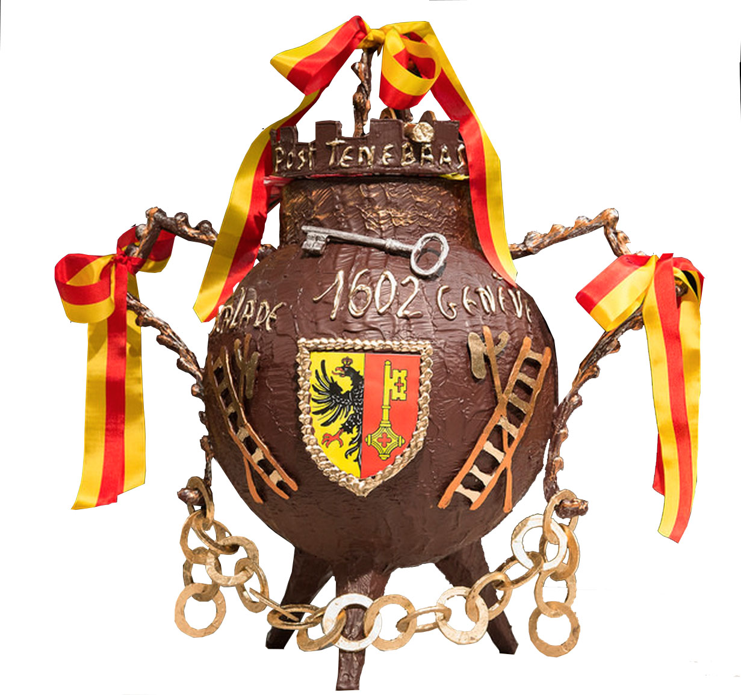

Nom : ………………………… Prénom : ………………. Catégorie : …………………….

Participera : OUI : NON :

Disponible pour le tournus buvette : OUI : NON :

